# Estudio Técnico

## Descripción del proyecto

Producción audiovisual, en relación con la creación audiovisual ([cine](http://es.wikipedia.org/wiki/Cine), [televisión](http://es.wikipedia.org/wiki/Televisi%C3%B3n), [video](http://es.wikipedia.org/wiki/Video)) es el resultado de la combinación de varias necesidades, a saber: industriales, comerciales, de entretenimiento, culturales o artísticas. Tras todas estas necesidades existe siempre, a partes iguales en lo que a importancia se refiere, una inversión de capital, una mezcla de trabajo y recursos técnicos y un plan organizativo. Es a esta planificación a la que se conoce, tanto en el mundo de la industria cinematográfica como en el de la industria televisiva, como producción audiovisual.

La finalidad de este proyecto es fomentar la producción audiovisual facilitando equipos y conocimientos para la realización de proyectos audiovisuales en Guayaquil.

## ELABORACIÓN DEL SET DE GRABACIÓN

Para diseñar, implementar, operar y mantener la infraestructura tecnológica de audio y video de un Centro de Producción o set de grabación se deben tener en cuenta unos pasos inicias a seguir, cuyo fin es definir sus caraterísticas.

1. Definición inicial del sistema, lo que tiene que ver con la determinación de los requerimientos de producción (capacidad, calidad de operación, tiempo de operación diaria, funciones a cumplir y formato de trabajo)
2. Definición de las posibilidades técnicas y operativas (formasdeoperación y manejo, personal, interoperatividad y compatibilidad de equipos).
3. Definición de una configuración por módulos, que cumplan objetivos concretos de trabajo.
4. Realización del diseño y ejecución del proyecto.

Esta primera parte se constituye en prioritaria y básica para dar comienzo a un proyecto de desarrollo tecnológico de este tipo. Es con el cumplimiento de este conjunto de pasos que se puede dimensionar y tener un alcance de una manera mas clara.

El proceso anterior debe quedar muy bien documentado y ser fruto de la propuesta concreta de objetivos alcanzables con el set y la indagación amplia que se debe hacer sobre su finalidad misma, su implementación como medio de comunicación, su desarrollo, sustentabilidad y sostenibilidad, tal cual como cualquier proyecto para el que se debe hacer su formulación y evaluación de viabilidad técnica, financiera, económica, social y ambiental[3][4]. Lo anterior permite la toma de decisiones sobre su ejecución.

Teniendo los resultados de los pasos anteriormente planteados, estando bien analizados y documentados, teniendo el conocimiento de los fundamentos y aspectos de ingeniería de un centro de producción profesional, y conociendo hacia dónde se quiere orientar el canal, se puede entrar a aplicar lo que se denomina criterio de módulos de producción, clave para dimensionar y enfocar el trabajo tanto tecnológico como de producción audiovisual.

**Criterio de módulos**

Para producir o desarrollar una grabación dentro de un set la configuración establecida debe ser parecida al trabajo que se realiza dentro de un set de TV (uso de módulos).

Los módulos se denominan: Módulo de Registro o MR, Módulo de Edición y Copiado o MEC, Módulo de Procesamiento o MP y Módulo de Emisión o ME, este último también llamado Módulo de Difusión o MD.

### Módulo de Registro o MR

Conformados por: Equipos de producción en estudio (cámaras y sus controles, micrófonos, monitores, trípodes y accesorios), equipos de control de estudio (control de cámaras, switcher o conmutador de efectos para video, retorno para monitoreo de video y audio, consola de mezclas de audio, sistema de intercomunicación y accesorios) y equipos de iluminación de estudio.

### Módulo de Edición y Copiado o MEC

**(Sistema de Edición Lineal o EL y/o Edición No Lineal o ENL),** conformado en cada estación por: Computador (PC para Windows ó Apple MAC), interfase para tratamiento de señales y/o tarjetas digitalizadoras de señales análogas de video y audio, VTR, consola de audio para mezclas de sonidos de diferentes fuentes, monitoreo de video y audio, y equipos para copia de diversos formatos (transfer).

### Módulo de Procesamiento o MP (Control técnico del Master)

Conformado por: Conmutadores de efectos de video (switcher) y audio (consola de audio), equipos para medición y monitoreo de la grabación y monitoreo técnico, generadores de sincronismos, equipos para tratamiento y distribución de señales de video y audio, reproductores y grabadores de video y audio en cinta magnética, discos duros o DVD, sistemas de almacenamiento interno a nivel de servidores.

En el caso de que se requiera realizar una transmisión de un programa o una señal abierta, el módulo de Emisión es el que se pondría en consideración.

### Módulo de Emisión o ME (Sistema de transmisión)

Todo el sistema de broadcast de principio a fin que permite la transmisión de la señal compuesta de televisión, en el caso de tratarse de una emisión de señales en forma radiopropagada; ó todo el sistema de almacenamiento, el servidor de video y/o PC de video streaming para el caso de la señal a ser emitida vía Internet o intranet (emisión pública o privada respectivamente), y todos los equipos y sistemas asociados.

## Generalidades sobre el diseño del Centro de producción STUDIO

La infraestructura tecnológica propuesta sobre la cual se ha fundamentado el trabajo de diseño del centro de producción STUDIO está basada en la aplicación de los pasos iniciales, los criterios y las tendencias para

configuraciones especificadas anteriormente y el empleo de tecnología compatible.

Características y posibilidades Técnico – operativas

En este caso, la definición de necesidades y requerimientos de producción permitió determinar las características y posibilidades técnico-operativas del set que se describen a continuación:

* **Capacidad:** Estudio de baja gama, para empleo de tres cámaras y varios micrófonos, ENL y emisión por streaming.
* **Calidad de operación**: Norma NTSC profesional (Video: 525 líneas, 30 cuadros por segundo, cámaras digitales, audio monofónico o estéreo).
* **Tiempo de operación diaria:** Inicialmente doce (12) horas diarias para producción, ampliable.
* **Funciones a cumplir:** Registro de imágenes y audio en el estudio, ENL con efectos y emisión de programas en directo y diferido.
* **Interoperatividad:** Operación simultánea de los subsistemas de registro (MR), edición (MEC) y emisión (ME). El subsistema de procesamiento (MP) es a todos.
* **Compatibilidad:** Sistema compatible con cualquier sistema de norma NTSC y con los sistemas de transmisión de diversos canales de televisión para emisión abierta o virtual.
* **Formato de trabajo:** Video digital ó DV (Digital Video), con uso de videocinta, almacenamiento digital en disco duro y/o DVD.
* **Operación:** Manual, en el sitio de instalación de los equipos. Existe posibilidad de automatizar la operación en un futuro.
* **Personal técnico por turno de producción:** Un técnico, un ingeniero electrónico, electricista.
* **Tamaño de áreas iniciales para instalación de infraestructura**

Dimensión del estudio de registro: 4.6 m x 5.3 m (24,38 m2), dimensión del Master y sala de edición: 3 m x 3,5 m (10,5 m2), y dimensión de oficina de trabajo de semilleros: 2,5 m x 3 m (7,5 m2), para lo cual se desarrolló el prediseño con base en el espacio físico asignado.

## Descripcion del diseño de STUDIO

Para el diseño en mención se emplea un conjunto de equipos de tecnologías y normas estándar para set profesionales, de alta calidad y de diversos fabricantes, los cuales se especifican más adelante junto con los planos de interconexión.

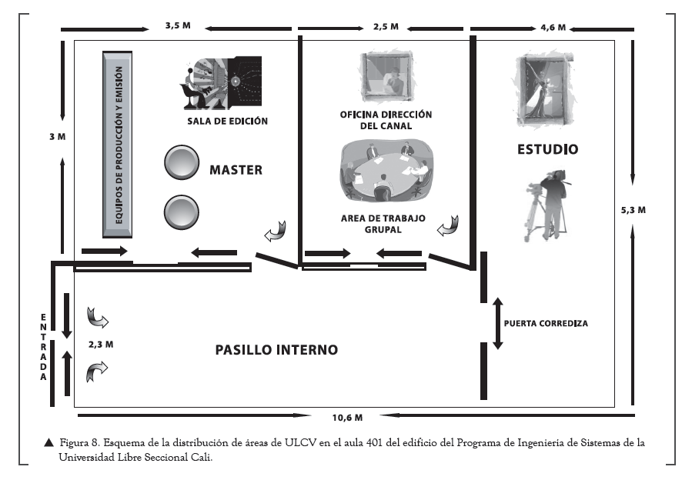

En MEC se tiene un computador de edición en cualquiera de los dos sistemas operativos del mercado que son Windows o Mac-Pro, adicionalmente con software y hardware apropiados para la edición de video, en este caso empleando el sistema Mattrox RT-X2 con Adobe Premier Pro (Windows). Otras opciones posibles aunque no consideradas en este momento son: Avid (Windows) o Final Cut (Mac-Pro).

El sistema de ENL debe tener en el hardware los puertos necesarios para la conectividad con el exterior que permitan exportar o importar video y audio, siendo en este caso el puerto Firewire (IEEE 1394) el que establece una solución digital. De todas formas el sistema opera con señales análogas también para darle funcionalidad y flexibilidad, e incluso mayor calidad.

Aquí es importante hacer una precisión de carácter técnico respecto a la calidad: Para muchos profesionales en ingeniería de televisión, la forma de conservar siempre la mejor calidad posible en cualquier proceso y en cualquier módulo de producción, es trabajar siempre las señales de video de captura y suministro en forma análoga hasta obtener el producto final por video compuesto o por video por componentes, este último que consiste en tener el video dividido en sus tres componentes fundamentales R (Red: Rojo), G (Green: Verde) y B (Blue: Azúl) y transmitirlo de igual manera, por lo que se denomina RGB.

Lo anterior debido a que realmente en el proceso de Digitalización y compresión se reduce la cantidad de información de la señal, lo que se traduce en menor calidad, aunque sea digital, caso por ejemplo de lo que sucede cuando se utilizan puertos firewire. Este aspecto, por su interés técnico y particularidad, al igual que otros varios temas que se han venido tratando, merecen un un mayor estudio y análisis por parte de los interesados, lo que permita sacar las mejores conclusiones al respecto.

Ahora, en cuanto a los demás elementos considerados en ENL, éstos son: Monitor para el video y el audio, consola de audio y VTR en formato DV que utiliza cintas miniDV y cuenta con entradas y salidas análogas y/o digitales y un puerto firewire. El formato miniDV de grabación se recomienda por ser en este momento muy amigable tecnológicamente y el más común en el medio local.

La Figura 9 muestra el plano básico de conexiones de equipos de una estación de ENL del diseño realizado.

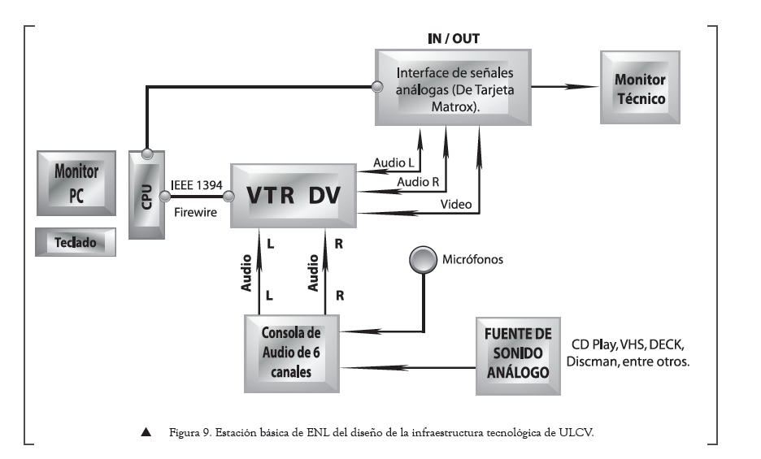

En MR, que incluye el estudio de televisión completo, es donde se va a obtener la captura de las imágenes a través de cámaras de video con tecnología 3CCD y con niveles de iluminación adecuados para lograr el mejor registro. Esta iluminación se consigue con luces que brinden alrededor de 3.200 Kelvin, ya sean luces frías o halógenas. También se obtiene el registro de audio con micrófonos de solapa y/o micrófonos de mano (dinámicos) de acuerdo con las necesidades de cada una de las producciones.

Es importante anotar que en un estudio de televisión profesional se hace necesario tener un intercomunicador para la coordinación de los operadores de cámaras, el coordinador de piso, los actores y demás personas en el set que deban estar en contacto directo con el director de cámaras, el productor general y demás personal que se encuentre en el Master. Además, el retorno de video y audio en el estudio es también necesario y sirve para hacer monitoreo de las señales que se están capturando y/o emitiendo.

En caso sea necesario una transmisión por red, En MP y en ME se tiene la responsabilidad de procesar y transmitir las señales hacia la red de emisión. Para el diseño de MP de ULCV, del cual se muestra en la Figura 10 el plano de interconexión y cableado propuesto, se tienen en cuenta los equipos necesarios para el procesamiento y adecuación de señales, lo que implica hacer uso de equipos multipropósito y con funciones integradas.

Así mismo, para el diseño del ME, como etapa de transmisión de datos, se considera un servidor de video y un equipo de cómputo de video streaming que interactúan y se complementan.

## Listado General de los equipos propuestos en el diseño

El listado general de equipos de video y audio y los demás elementos de infraestructura tecnológica que involucra el diseño propuesto, es presentado en los anexos.

Los equipos, accesorios y su implementación han sido cuantificados y colocados a manera de presupuesto como resultado también del trabajo de investigación, de tal manera que se tenga la información relevante para la toma de decisiones de inversión.

El presupuesto mencionado fue realizado con base en precios de mercado de los integradores de soluciones para televisión profesional y de los mismos fabricantes y sus representantes directos.

Respecto al equipamiento general de STUDIO, no se considera el sistema de aire acondicionado y la adecuación del área física definida. Además, del listado por módulos que se presenta en las tablas mencionadas, según inventario realizado previamente dentro del proyecto de investigación. Lo anterior demuestra el sentido de economía y realidad posible con que se aborda la forma de alcanzar los objetivos, pues se hace uso de recursos existentes, lo que disminuye la inversión general.

Los equipos que en las tablas aparecen marcados en su referencia y cantidad con asterisco son los sugeridos y necesarios para cumplir con la primera etapa de implementación en el corto plazo, recordando obviamente que la adecuación del espacio físico va a la par con la adquisición de éstos. Para los demás equipos debe evaluarse su pertinencia y función en el mediano plazo.

### Estándares de Televisión

El estándar NTSC fue el punto de partida de otras investigaciones que buscaban corregir algunos de sus defectos. Por ejemplo y en términos generales, buscando corregir los errores de fase se desarrolló en Alemania el estándar Phase Altenating Line o PAL, utilizado en los países de Europa Occidental, excepto en Francia. Por otro lado, en Francia se desarrolló el estándar Sequenciel Coulor Avec Memoire o SECAM, de uso en este país y en los de Europa Oriental, que fundamenta su operación en la transmisión secuencial de cada componente de color moduladas en FM, logrando así enviar en una línea una componente y en la siguiente línea la otra componente, para que al final sea el receptor quien deduzca el color de la imagen al combinar ambas.

Comparativamente, los tres estándares mencionados tienen fortalezas y debilidades. Por mencionar solamente las debilidades más importantes de ellos se puede decir que el NTSC y el PAL dificultan la edición de la señal de video por tener respectivamente la secuencia de color en cuatro y ocho campos, mientras que el SECAM no permite la mezcla de señales de video.

|  |  |  |
| --- | --- | --- |
| **Características** | **NTSC** | **ATSC** |
| Línea activa, píxeles por línea | 525 linea  (720x483) | De 1920x1080 a 640pixeles x480 líneas |
| Relación de imagen | 29.97 | 60, 30, 24 |
| Scanning | entrelazado | Entrelazado y progresivo |
| Relación de aspecto de imagen | 4:3 | 4:3 – 16:9 |
| Relación de aspecto de píxel | 0.99 | 0.9 – 1 |
| Transmisión de audio | FM análogo, mono/estereo  80hz – 15khz | Digital surround 5 + 1  3 hz – 20khz |
| Interoperabilidad con computadoras | Difícil | Posible |
| Compresión de datos | Ninguna | Si |
| Capacidad de datos auxiliares | Ninguna | Si |
| Impedimentos de transmisión | alta | Muy baja |

## SERVICIO Y ASESORAMIENTO

Debido a la importancia del proceso de producción, el modo de organizarlo será primordial para el éxito o fracaso de la obra. En referencia a la producción, las diferencias entre la empresa audiovisual y empresas que actúan en otros sectores son mínimas.

|  |
| --- |
| 1. Descripción de la situación  Producto (gama, características, etapa, condicionamientos legales...)  Marca (posicionamiento, notoriedad, proyección futura ...)  Organización o empresa (cultura corporativa, evolución, etapa actual...)  Competencia (ranking de marcas y posicionamientos)  2. Antecedentes publicitarios  Detalle de la/s campaña/s publicitaria/s y comunicativa/s anterior/es.  3. Público objetivo:  Perfil del público destinatario.  Actitud, motivaciones ante el producto.  4. Objetivo publicitario  Qué se quiere conseguir con la campaña.  5. Beneficio y razón para creerlo  Beneficio más persuasivo que ofrece el producto y razón principal para que el público  pueda creer en ello. |

En toda producción, es fundamental elaborar un plan de trabajo. Dentro de esta planificación, es necesario delimitar claramente: Qué se grabará, quién estará presente en la grabación, dónde tendrá lugar, cuándo se hará y cómo se realizará. A pesar de la rígida estructura de la que consta la planificación, la producción no es un proceso en el que la creatividad y la expresividad estén ausentes. El realizador, mano derecha del productor, es quien hace uso de esa creatividad y expresividad, dentro de los límites que le han sido marcados. La elección del productor influye en la calidad del programa final.

El Proyecto audiovisual empieza con una reunión en el Taller Audiovisual, entre el productor y el cliente. En ésta se detallarán los requisitos personalizados para la producción del vídeo. En esta fase se identificará los puntos fuertes y débiles de lo que se elaborará. Con ello se podrá otorgar el asesoramiento adecuado (estructura del guión, posición de cámaras, luces, etc.) con el objetivo de lograr el equilibrio necesario entre los elementos y se definirá, de manera conjunta, lo que acabará siendo el guión sobre el que se sustentará la producción.

Esta guía estará a cargo de profesionales que asistirán al cliente cuando lo solicite.

Después de esta reunión de definición del proyecto, el cliente puede depositar toda su confianza en Taller Audiovisual supervisando, siempre que lo desee, la evolución de nuestro trabajo.

A partir de la definición del guión nos ponemos "manos a la obra", redactando y traduciendo, con la colaboración de nuestros traductores jurados, la narración a locutar en el audiovisual, en aquellos casos en que sea necesario.

## PROCESO PRODUCTIVO

Nuestros servicios se desarrollan de acuerdo a los siguientes diagramas de flujos, allí se reflejan los pasos a seguir:

1. SPOT AUDIOVISUAL: Todo spot audiovisual, presenta tres etapas:

PRE PRODUCCIÓN: es la parte donde se investiga el producto, el servicio, o la empresa. En esta etapa se analiza el brief de la empresa solicitante, sin embargo, algunas de ellas no cuentan con uno, por lo que, es necesario elaborarlo para continuar con el proceso de producción. Si bien no existe un estándar, podemos tomar algunos puntos en cuenta:

Una vez recibido este material, la Productora analiza el briefing, identifica datos útiles que no aparecen, informaciones contradictorias y aspectos dudosos que, en muchos casos, motivan una segunda reunión con el cliente, conocida como contrabriefing. La asimilación de la información y la implicación en esta primera fase son decisivas ya que, al ser los primeros contactos, marcan la relación con el cliente e influyen en el grado de comprensión del problema que plantea.

Se selecciona la información relevante y se elabora el guión que servirá de base para la realización, este guión esta sujeto a correcciones. Luego se buscan los actores que participaran del spot, así también como las locaciones que servirán para las grabaciones.

* La puesta en escena, es decir la producción, es la grabación según cronograma programado en la PRE producción.
* La post producción se efectúa la edición del producto audiovisual, se quema el disco y queda listo para la presentación.

Antes de la presentación final, el cliente tendrá la asesoria correspondiente, para brindarle consejos referentes a los medios en los que puede anunciar, contactarlos directamente con dichos medios, y las estrategias que debe seguir para que los resultados del mensaje sean óptimos, porque no basta que un spot sea altamente creativo, la única forma de obtener resultados es la repetición

## SPOT AUDIOVISUAL:

### SERVICIO ECONOMICO

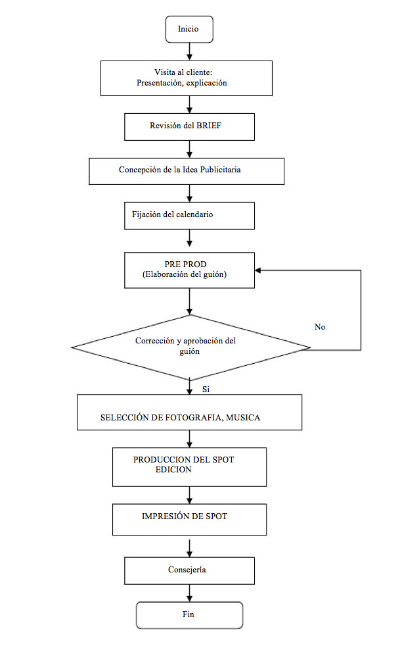

### SERVICIO PLATINIUN

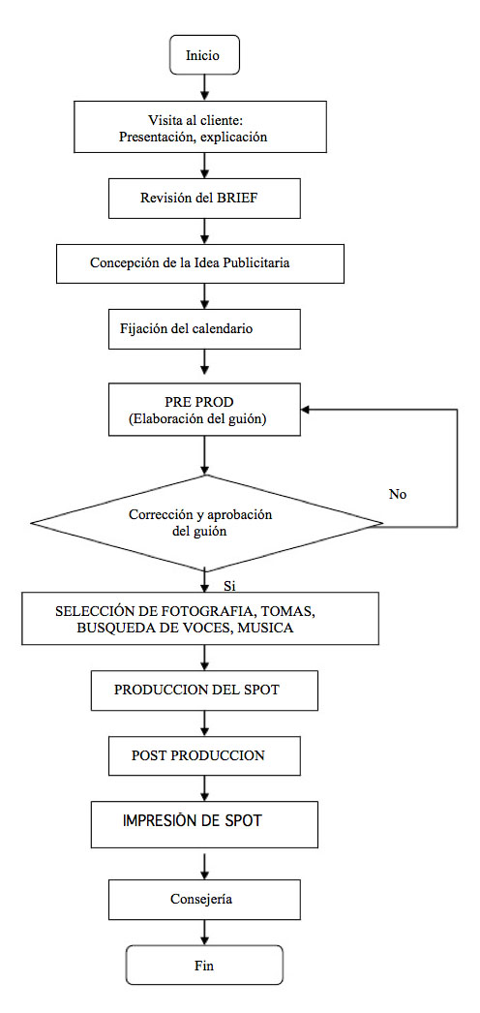

### SERVICIO GOLD

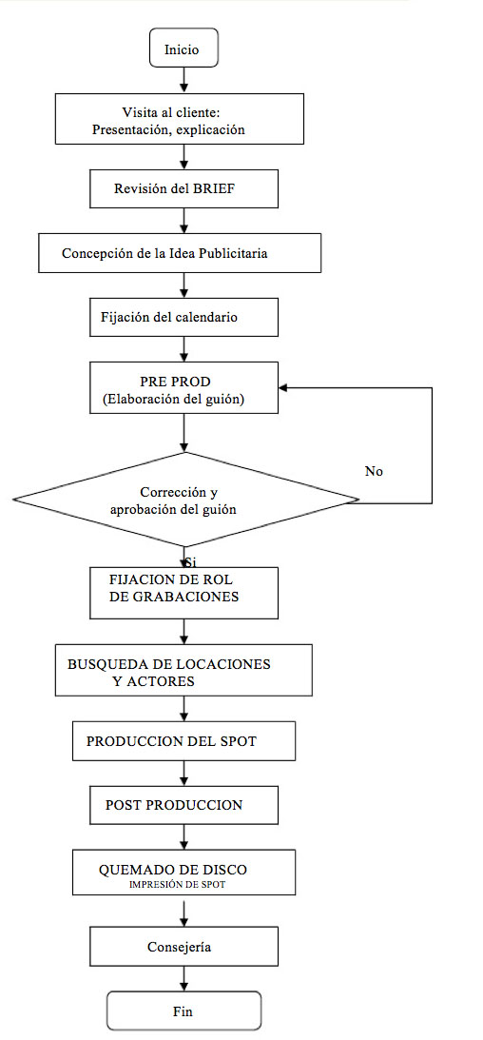

### REEL

Es básicamente un currículum pero hecho en vídeo para promocionarte y ser el escaparate de tus proyectos o trabajos. Este vídeo se presenta a las empresas que buscan gente especializada en un tema en concreto. Sigue los mismo tres pasos antes mencionados: preproducción, producción y postproducción.

La metodología de realización del reel es libre para cada proyecto. La duración del reel no debe ser inferior a tres minutos ni mayor a cinco minutos.

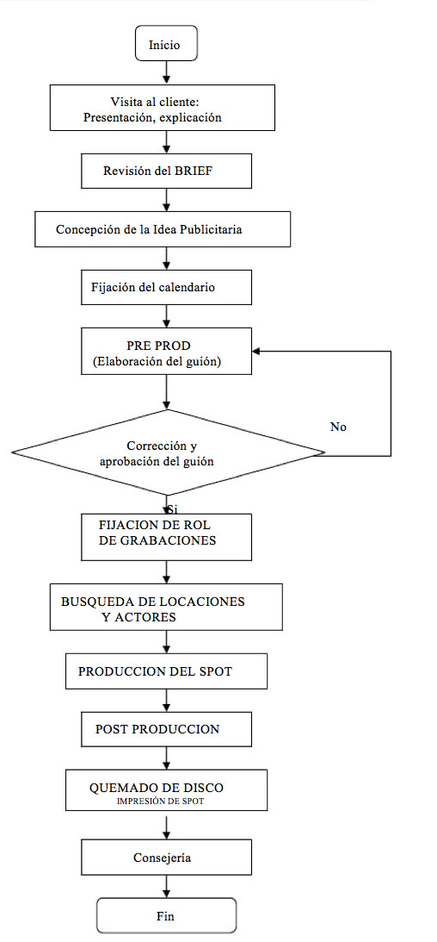

### C) LOS INFOMERCIALES

Tiene el mismo tratamiento que un Reel pero a diferencia de el, los infomerciales se distinguen por su duración: La forma corta que es de 1-2 minutos de duración y la forma larga que es de 30 minutos de largo.

Además el infomercial utiliza usualmente testimoniales de actrices, actores y figuras famosas que dan credibilidad al mensaje La TV es un gran medio, probablemente el medio de mayor alcance disponible para los publicistas. Los Infomerciales utilizan ventas directas al consumidor.

Cabe resaltar que son el mejor formato de publicidad para productos nuevos e innovadores que pueden mostrar y demostrar que hacen una vida mejor y más fácil. Los productos de salud y de condición física; los cosméticos para la piel, el cabello y otros productos de cuidado personal; los suplementos alimenticios; las mercancías y aparatos para el hogar han estado entre los productos más exitosos que se anuncian a través de Infomerciales.

### PRODUCCIÓN DE VIDEO CLIPS

#### PREPRODUCCION

a) Story board: con esto la preproducción ya ha comenzado. Como si fuera un comic, y basándose en el tema musical, pon tus ideas visuales en un papel con cuadros. En las líneas de abajo, se podrá poner la letra de la canción y el guión técnico (corte, disolvencia, cambio a blanco y negro, etc.).

b) Grabación de la música del grupo, utilizando una consola de audio y grabadora digital para que quede en formato final wav estéreo de 44.1 mhz.

c) Localización del escenario o locación sugerida por el storyboard. Si en interiores, calcular el número de luces necesario así como la capacidad de carga de la alimentación eléctrica.

d) Decidir el vestuario y maquillaje a ser usado. Lo fundamental y necesario en caso del maquillaje, es evitar el desagradable efecto de "charolazo" (brillos no deseados).

e) Hacer copias del storyboard para quienes operen audio y cámara.

f) Setup o preparación de equipo de sonido para que pueda ser monitoreada la música y se sincronice así la música con la ejecución. La salida de línea de este equipo de sonido deberá ir conectada preferentemente a una consola y de ahí a la entrada de audio de la cámara.

g) Preparar una claqueta, donde se anotará el nombre o identificador. Esto es fundamental para llevar el control, necesario de tomas para edición final.

#### VIDEOGRABACION

El inicio de la videograbación en sí se programará, en caso de que sea en exteriores, para la hora donde salga el sol. IMPORTANTE: Usualmente NO conviene hacer videograbaciones en el rango cercano al mediodía, debido a las sombras que se crean a esa hora en los rostros, lo que suele dar un aspecto tétrico a las personas. Es importante calcular el tiempo suficiente para instalación del equipo así como los detalles de vestuario, maquillaje, utilería, etc. que intervendrán en la producción.

En caso de no alcanzar el tiempo para hacer suficientes tomas, digamos de la salida del sol a las 10 de la mañana, cortar la videograbación para continuarla a eso de las 4 de la tarde; es decir, cuando los rayos del sol son oblicuos y no perpendiculares. Seguiremos el orden y el guión técnico que hayamos establecido en el plan de rodaje.

#### EDICION

Ya registrada la historia en tomas sueltas, comienza la edición.

Paso 1) Primero, se captura el video

Paso 2) Una vez capturado el video, procede a depurar tu video para que queden las tomas que escogiste en el momento de la videograbación.

Paso 3) Procede a hacer la versión final, ya puesto en el orden y con los efectos deseados tu video, procede a hacer la versión final, corrigiendo en la medida de lo posible color, contraste, etc. Realizada la edición y corrección final, proceder a hacer el transfer, guardándolo en un archivo de formato MPG que puede ser SUPERVCD O DVD.

#### QUEMADO DE DVD O SUPERVCD

Ya transferida la versión final, se "quema" un disco digital seleccionando el formato que convenga.

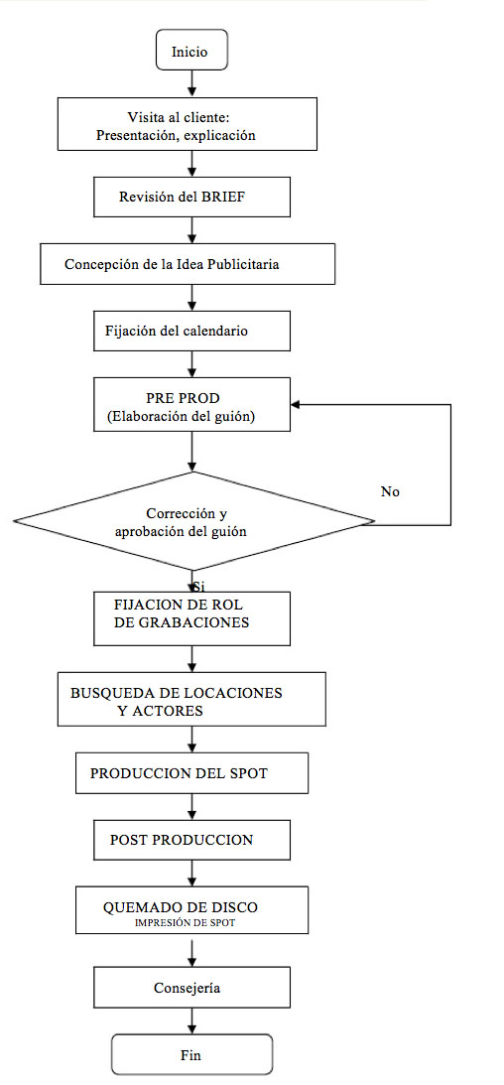

#### E) PRODUCCIÓN DEL PROGRAMA

En el ámbito televisivo, un programa es cada bloque de contenido (producto audiovisual) que se emite por televisión independientemente de que se trate de una producción única o seriada.

El programa de televisión incluye filmación, edición de secuencias, fotografías profesionales.

Las Tres Fases de Producción

El proceso de producción es comúnmente dividido en PRE-producción, producción y post-producción.

Existe un dicho en la producción de TV: “La fase más importante de la producción es la PRE-producción.”

La importancia de esta fase es usualmente admitida después de que las cosas han salido mal; entonces las personas hubiesen deseado apegarse a este axioma desde un principio.

**Fase de PRE-producción**

En la PRE-producción las ideas básicas y propuestas de producción son desarrolladas y puestas en práctica. Es durante esta fase que la producción puede ser encaminada por el rumbo correcto o desviada en tal extremo que no habrá tiempo, talento o habilidad de edición que más adelante pueda salvarla.

**El Objetivo Principal:** Alcanzar a la audiencia destino.

Para que un programa sea exitoso, las necesidades, intereses y hábitos generales del target (el público que la producción pretende alcanzar) deben ser estudiados y tomados en cuenta durante cada fase de la producción.

Mientras mejor se lleve a cabo esta labor, mayor será el éxito del programa.

Para que el programa tenga un efecto valioso y duradero, la producción debe en alguna forma de "tocar" al público emocionalmente.

Durante la PRE-producción no solamente se decide quién será el talento principal y el personal de producción, también todos los elementos principales son planificados.

Debido a que asuntos como el diseño escenográfico, la iluminación y el sonido están interrelacionados, éstos deben ser coordinados en una serie de juntas (o reuniones) de producción.

Una vez que todos los elementos primordiales están en su lugar, los ensayos pueden comenzar. Un simple segmento en locación puede requerir una rápida revisión de las posiciones del talento para que los movimientos de cámara, el equipo de audio y de iluminación puedan ser vistos en funcionamiento.

Una producción compleja puede requerir muchos días de ensayo. Estos generalmente inician con una lectura en seco, donde el talento se reúne con el personal clave de la producción alrededor de una mesa para dar lectura al guión. La mayoría de las modificaciones del guión se hacen en esta fase.

Luego se pasa a un ensayo general. Esta es la última oportunidad para el personal de producción de resolver cualquier problema pendiente.

Fase de Producción

La fase de producción es donde todos los elementos se vinculan en una suerte de realización final. Las producciones pueden ser transmitidas en directo o grabadas. A excepción de los noticiarios, remotos deportivos y algunos eventos especiales, la mayoría de las producciones suelen grabarse para posteriormente ser transmitidos o distribuidos.Grabar un programa o segmento permite reparar errores ya sea deteniendo la cinta, re-grabando el segmento o haciendo modificaciones durante la edición.

Fase de Post-producción

Todas las labores posteriores a la producción, como desmantelar el set, las luces, empacar el equipo, cumplir con las obligaciones financieras finales y evaluar la efectividad del programa son parte de la fase de post-producción.

A pesar de que la post-producción incluye todas estas labores finales, la mayoría de las personas asocian el concepto de post-producción con el de edición.

A medida que los editores controlados por computadora y los efectos especiales de post-producción se han hecho más sofisticados, la edición se ha transformado en algo más que tan solo ensamblar segmentos en un orden determinado. Como podrá notar, ahora es más un asunto de creatividad.

Equipado con los más recientes efectos digitales, la fase de edición puede realzar mucho una producción. Tal vez sea demasiado fácil quedar maravillado con los avances tecnológicos y todo lo que puede hacer con las técnicas de producción y post-producción.

De cualquier forma, la televisión es básicamente un medio de comunicación. Lo demás es secundario.

## MODELO ORGANIZACIONAL DE LA EMPRESA

Toda empresa audiovisual se dedica, como su nombre lo dice, a realizar piezas audiovisuales que contemplan videos, filmes, documentales, comerciales, institucionales, diaporamas y cientos de otras posibilidades y soluciones audiovisuales para empresas.

Studio contará con cuatro áreas básicas de funciones:

**I. Área de Cuentas.**

**II. Área Creativa, de Producción y Post Producción.**

**III. Área de administración y Contabilidad.**

Dentro de las productoras un Organigrama u Estructura organizacional bien formada es la base para una buena organización, ya que proporciona la estructura conceptual mediante el cual se planean, ejecutan, controlan y monitorean sus actividades para la consecución de los objetivos globales. Las actividades pueden relacionarse con lo que a veces se denomina cadena de valor: actividades de acceso al interior, operaciones o producción, el producto final, mercadeo, ventas y servicios. Pueden existir funciones de apoyo a una determinada producción, otras relacionadas con la administración, recursos humanos o desarrollo de tecnologías.

Ahora veamos que responsabilidades cabe dentro de cada área y quienes son sus principales responsables.

### AREA DE CUENTAS

Las funciones que cumple el área de cuentas son principalmente tres. Una de ellas es,

La captación de nuevos clientes para la empresa y averiguar que es lo que realmente necesitan.

En manera simple y didáctica podemos decir que se encarga de averiguar que es lo que el cliente necesita. En la practica esto es un poco más difícil, ya que presenta el gran problema de que existe una diferencia fundamental entre lo que los clientes desean y lo que realmente necesitan. Se da frecuentemente que éstos al momento de acudir a la empresa no tienen claro lo que quieren y no logran expresar lo que realmente quieren. Por lo que esta área se encargará de apoyarlos y guiarlos para lograr los objetivos del cliente.

Debe evaluar las ideas que se sugieran, independiente de donde vengan.

Debe realizar una estrategia de comunicación, en el caso de que el proyecto se tratase de una campaña.

Es decir, proponer los objetivos de comunicación: El Grupo Objetivo, el tipo de campaña, la estrategia de medios básica y el periodo de duración de la campaña. En resumen debe proponer para quien producir, como producir y como comercializar.

El área de cuentas debe conocer en profundidad el producto o servicio, así como el comportamiento del mercado existente. Debe informar al área creativa y producción de las características del producto, su historial en el mercado, sus componentes, su proceso de producción, sus usos, sus ventajas, problemas y desventajas. Informar respecto de la competencia, de sus estrategias, de cómo se ha desarrollado el mercado en general, qué marcas tiene y ha tenido la empresa, su participación en el mercado, inversión en publicidad, los medios de comunicación que utilizan y el costo.

Para esta tarea la productora deberá archivar toda la información para cada cliente, en función de que sirva de material de consulta y poder ampliar la información con cada campaña.

El segundo paso de esta área, es la de guiar a su cliente en tanto a los volúmenes de inversión y la rentabilidad del proyecto publicitario.

Con relación a las ganancias percibidas por la productora, esta es de un 15% sobre el monto total que destina su cliente a la inversión publicitaria. Sucede que hay cuentas o clientes que generan un trabajo muy intenso y sus volúmenes de inversión son muy bajos. Por esta razón hay casos en los que se negocia con el cliente un “fee” o pago mensual fijo.

## AREA CREATIVA Y PRODUCCION

El área creativa y de producción es la encargada de generar el material de lo que se llevará acabo. Para esto, se requiere fundamentalmente:

Þ Insumos o materias primas

Þ Sistemas o métodos de producción

Þ Determinar estándares de calidad

Þ Hacer stocks, es decir archivar y llevar un registro de ideas que se originan dentro de la productora: imágenes, bocetos, originales, recortes, guiones, ideas. Se registran todas las alternativas pensadas, desarrolladas y no desarrolladas, para poder ser utilizadas a futuro.

Los insumos o materia prima que se requieren para producir son:

a. Información que les debe proporcionar el área de cuentas sobre el mercado del producto o servicio, su competencia y lo que desea el cliente. Esta debe ser justa y esencial. Para ello es necesario que el área de cuentas recopile la información, la filtre y entregue una orden de trabajo con lo útil y necesario.

b. La información del mercado creativo, es decir, de los proveedores, tecnologías, campañas de la competencia, tendencias creativas actuales, etc.

Es indispensable que los que trabajan en esta área estén constantemente al tanto de nuevas campañas efectuadas en el país y en el extranjero, para lo cual, es necesario que el área esté suscrita a revistas especializadas en publicidad, que vean y analicen “reels” de comerciales, que visiten productoras, que reciban proveedores y visiten imprentas.

c. Conocimientos propios de los creativos, sus experiencias, vivencias y sus propios archivos de imágenes. La persona encargada de esta área debe cultivarse profesionalmente, asistiendo a todo tipo de actividades culturales, ya que estas son de estímulos de la creatividad que permiten la asociación de conceptos y la aplicación de la cultura en la creación.

Una vez aprobado el proyecto, el área creativa debe organizar las distintas actividades a realizar, es decir, programar la producción. El área creativa recibe una serie de trabajos simultáneos, por ejemplo un folleto para el martes, filmación para el miércoles, grabación de frases de radio, toma de fotografías para un aviso en una revista, etc. Estas actividades se distribuyen de acuerdo a los recursos humanos disponibles.

Esta área es la que tiene mayor movimiento y generalmente trabaja con plazos fijos. Esto quiere decir que debe considerar algunos métodos para simplificar operaciones, como por ejemplo la implementación de los principios de Just in Time (Justo a tiempo).

El área creativa está en una constante comunicación con el área de cuentas, manteniendo reuniones con el ejecutivo de cuentas e incluso, si es necesario, con el cliente mismo, en función de revisar los trabajos creativos realizados.

Debe proponer y controlar presupuestos de producción. Esto implica elegir con que proveedores cotizar, por ejemplo, en nuestro caso en particular debe cotizar con que productora realizar un determinado comercial. Debe controlar los gastos, una vez aprobado el presupuesto.

En esta área será ejecutada por el producctor ejecutivo y el jefe de producción.

# Productor Ejecutivo

Es la persona que administra los fondos destinados a la producción. Para esto, es él quién tiene el primer contacto con la productora para realizar el presupuesto de un comercial.

Esta persona está al tanto de todo lo disponible en el mercado para realizar la cotización y de mantener en contacto, mediante reuniones.

El productor ejecutivo es también quién traspasa fondos al jefe de producción para que este a su vez, y con ese dinero, haga posible la adquisición de elementos y otros gastos de filmación.

Finalizada la producción de un proyecto determinado, debe realizar facturas, boletas y rendiciones para dar cuenta a la empresa de los gastos que implicó la realización del comercial, debe extender cheques y cancelar honorarios.

# Productor Técnico y director

Es quien coordinará todo el equipo técnico necesario para el rodaje: cámara, luces, generadores de corriente, sonido, etc. El productor técnico de acuerdo a lo que se ha planteado previamente con el Jefe de Producción, es quien cita al personal técnico de acuerdo al presupuesto entregado.

Debe conocer los equipos que existen tanto en el mercado ecuatoriano como en el extranjero, además de dar alternativas u opciones para abaratar costos.

Es un cargo de alta responsabilidad con relación al equipamiento técnico, porque es quien debe mantener informado al director acerca de cualquier accesorio que haya llegado al país y manejar al detalle las posibilidades técnicas de cada equipo.

Además será el responsable directo de los equipos y deberá de entregar la capacitación necesaria para quienes deben manipular los equipos.

El productor técnico realizará las veces de director , será el guía, dará su estilo y se responsabiliza finalmente de cuanto sucede en la productora. Normalmente, los directores son los dueños de la productora donde trabaja, es por tanto quién decide qué y cómo hacer el trabajo.

El director estará en todo momento en contacto con el cliente desde el momento en que se a asignado la labor de realizar el comercial, hasta el momento final de la entrega del producto.

# Director de Fotografia, Escenografía y vestuario

La misión del director de fotografía, tanto en el cine publicitario o documental, se basa en un amplio conocimiento de fotometría, fotoquímica, densimetría y color más una gran experiencia en cuanto a lo práctico. Él será quien decida finalmente que luces o que tipo de iluminación se utilizará en la escena y en general un sinnúmero de técnicas que la experiencia lo avalará para discernir.

Primeramente analizaremos el trabajo de este en cada una de las etapas de producción.

### Pre-producción

La misión del director de fotografía en esta etapa es conocer el guión y formarse una idea junto al director del estilo que se le dará al film o video. Saber cuáles serán los personajes, locaciones, vestuario, etc.

Esto con el fin de ir preparando una idea de los elementos técnicos que solicitará; por ejemplo si es cine, qué material negativo de cámara usará, que tipo de cámara, que luces, filtros, objetivos y en general ver las posibilidades que existen para realizar cada uno de los planos.

El director de fotografía, sabiendo con qué elementos cuenta para realizar el plano, está en condiciones de hacer unos ensayos con las luces, escenografía, personaje (s) o productos, de lo que serán los futuros planos, siempre y cuando la complejidad de estos los requieran. Asimismo se reunirá periódicamente con el director para ir analizando el estilo y las posibles dificultades que pueden ir encontrando. Al mismo tiempo el productor sabrá con que elementos extras tienen que contar para añadirlos en el presupuesto.

Cabe recordar que cuanto más ordenadas se realicen las cosas estas ayudarán a no perder tiempo ni dinero extra.

### Rodaje

Ya todas las precauciones están tomadas y el director de fotografía ha sido informado del plan de filmación o grabación si es en video. Este ordena al jefe eléctrico la posición de las luces, el tipo de luces y si esta es difusa o dirigida. La importancia del jefe eléctrico, es fundamental, ya que es el brazo derecho del director de fotografía y es quien ayuda a aminorar los tiempos, ya que se trata de una persona ágil, y de gran capacidad profesional.

El director respetará las constantes que son la sensibilidad de la película que se eligió (expresada normalmente en grados ASA) y la cadencia de filmación (fotogramas por segundos Fg/seg.).

En la filmación de escenas interiores es frecuente que éste ajuste las condiciones de iluminación para filmar con un valor constante de diafragma (puntos-stops).

El director de fotografía normalmente se guía por lo que le marca el exposímetro (un exposímetro de luz incidente mide la iluminación y comúnmente entrega su lectura en unidades de foot-candles o lux).

Para medición de luz reflejada (luz que llega a cámara desde el sujeto) se ocupa otro exposímetro, éste medirá luminosidad expresada en foot-lambert. Existen también exposímetros para medición de ambos tipos de luz, este es el más usado por los directores de fotografía. Existe otro exposímetro, menos ocupado, pero también muy importante, es el llamado “fotómetro spot-meter” para medición de luz reflejada. Este instrumento permite realizar, con gran exactitud, medidas de luminosidad de pequeñas zonas del sujeto o producto, determinando los brillos de las zonas de alta iluminación o sombras, para registrar rigurosamente el tono de la piel desde distancia o para hacer la estimación de exposición cuando se filma con teleobjetivos.

En algunas ocasiones el director de fotografía realiza la labor de camarógrafo; pero esto es una variable ya que hay casos en que lo hace el asistente de cámara o, en otros, el director.

Es sabido que cada director de fotografía tiene su estilo y este se nota en su trabajo, por ejemplo el uso de ventanas “reventadas” (sobreexpuestas) con filtros fog. Otros optan por iluminaciones parejas y difusas, por lo tanto el trabajo del director de fotografía, en parte va un standard de trabajo que normalmente es entregado por el Director y el resto es dejado en manos de éste.

### Etapa de laboratorio

El director de fotografía ha entregado al laboratorio las características que tiene el film que se rodó. En esta etapa el Director de fotografía debe estar atento a cada uno de los resultados que el laboratorio le entregó sean los que él exigió, así por lo tanto la presencia de éste en la revisión del material es importantísima. En caso que el material no fue lo suficientemente apropiado en la etapa de rodaje.

En la etapa de copiado el rollo de negativo es piloteado para elegir el filtraje de color y una luz que convenga a la imagen que se puede copiar, por lo tanto hay en esta etapa posibilidades de mejorar ciertos errores que pueden haber quedado. Luego en la copia de control se revisa una primera aproximación al color para luego en la copia de tiraje realizar varias pruebas de color y luz deseadas, es ahí cuando el resultado es satisfactorio, se está frente a la copia final que se repetirá cuantas veces lo requiera el tiraje, o se traspasará. Aún así es posible mejorar ciertos errores en la etapa de telecine (traspaso de cine a video).

El trabajo de un director de fotografía es indispensable para cualquier producción profesional ya que él posee todos los conocimientos teóricos como prácticos para esperar buenos resultados. En él es quién el director como el productor, han depositado su confianza para un trabajo totalmente minucioso. Recordemos que en cine no hay posibilidades de revisión del material hasta que es revelado, a diferencia del video donde se puede ir corrigiendo los errores a medida que se está grabando.

Por esto para llegar a cumplir esta función se requiere una amplia experiencia que solo la da el tiempo.

# Guionista

Es la persona que atenderá a aquellos clientes que necesiten de un asesoramiento en la redacción , corrección o elaboración de un guión en la fase de pre producción. Esta persona estará encargada de pautar y definir junto con el cliente las necesidades requeridas por el mismo.

**Montajista**

Esta persona aparecere en la fase de post producción.

El montaje es el proceso que se utiliza para ordenar los planos y secuencias de una película, de forma que el espectador los vea tal y cómo quiere el director. La manera de colocar los diversos planos puede cambiar completamente el sentido, y por lo tanto el mensaje, de una película.

Los montadores de cine y los editores de vídeo manipulan imágenes y sonido para contar una historia. Aunque los equipos y los medios con que trabajan sean diferentes, el trabajo es en esencia el mismo.

# ElÉctricos

Efectúan tareas de instalación de equipos de iluminación.

El papel de los eléctricos de iluminación de exteriores es menor que en estudio, pero no por esto menos importante, ellos se encargarán de colgarse al tendido eléctrico cuando sea necesario, si es que no hay posibilidades, se tiene que recurrir a un generador de voltaje donde se conectarán la cantidad de luces requeridas.

## III. AREA DE ADMINISTRACIÓN Y CONTABILIDAD

La función general del Área de Administración y Contabilidad (en algunas productoras la llaman Área de Finanzas) es elevar al máximo el valor actual de la empresa procurando disponibilidad de fondos que permitan el funcionamiento normal de operaciones y supervisar la distribución más provechosa de recursos.

En lo especifico, sus responsabilidades son:

a) Abastecer con material de trabajo a la Productora, entendiendo por esto oficinas, equipos de video, suscripciones a revistas, archivos, participación en seminarios, etc.

b) Proveer de recursos humanos necesarios, la contratación, perfeccionamiento y los procedimientos de remuneraciones y ascensos.

c) Llevar el control financiero, con relación a ingresos y egresos de la productora.

d) Invertir fondos en busca de utilidades. Determinar mecanismos de control financiero, es decir, proponer planillas de control y registro, así como sistemas de facturación, negociación y cobranza.

Como ya he mencionado anteriormente la productora es una empresa. Y como tal debe procurar el aumento de su patrimonio monetario. Por lo que esta área con técnicas especiales mediante normas y procedimientos establecidos, registra, clasifica, analiza y resume en forma cuantitativa y monetaria las operaciones efectuadas, para proporcionar información en cualquier momento sobre la situación financiera de la Agencia o Productora.

Las operaciones realizadas en una u otra forma aumentan, disminuyen o modifican el patrimonio de la productora y, puesto que el registro de las operaciones se lleva a cabo en forma sistemática e interrumpida, se puede decir, en sentido general, que la contabilidad registra la historia económica de un organismo social; historia redactada en términos cuantitativos y monetarios.

Veamos ahora como funciona la contabilidad dentro de la productora.

La contabilidad de costos es una ramificación de la contabilidad general, que diseña procedimientos para registrar y analizar los gastos de la productora. Sus objetivos principales, son controlar los gastos y eliminar los desperdicios producidos por la producción de un comercial, película u otro trabajo audiovisual, ya que en este proceso es donde surgen gastos imprevistos por la desorganización del departamento o por elementos externos a la producción.

Muchas de las empresas de Publicidad tienen en algún momento, problemas al cuadrar cajas o elaborar las planillas después de cada producción. Ya que al trabajar sin una pauta de gastos o al trabajar constantemente con imprevistos de ultimo momento, se pierden considerables cantidades de dinero que finalmente llegan a contabilidad como “gastos de producción”.

Para que este tipo de imprevistos no sucedan y para tener un real control de gastos de la empresa se recomienda tener dentro del departamento de contabilidad, un sub departamento de auditoria interna, donde se desarrolla la función de verificar la exactitud de los registros contables de la productora, para lo cual se sigue su huella. Es decir, se recorre el camino trazado por las operaciones realizadas, para comprobar que lo registrado coincide con lo realizado;

El grado de cumplimiento de las normas establecidas: políticas, reglas, procedimientos, etc.

Este procedimiento no solo se aplica cada vez que hay una producción, sino también a lo largo de todos los procedimientos contables de la empresa. En virtud de que la contabilidad no controla, sino simplemente informa, el departamento de auditoria interna, cuando lo considere necesario, puede recomendar medidas de control interno, por ejemplo, realizar cambios de políticas, procedimientos, métodos, etc., para simplificar el trabajo de auditoria y asegurar una mayor efectividad en el logro de los objetivos.

**Control Interno**

El control interno es un sistema de organización que tiene como objetivos:

a) Proteger los activos de la empresa;

b) Comprobar la exactitud y confianza de sus datos contables;

c) Revisar y estimular el cumplimiento de las normas y procedimientos establecidos.

El sistema de control interno se utiliza para proteger a la productora contra robos, fraudes, descuidos o diversas irregularidades en el desempeño de las actividades, por parte de los integrantes de la Productora como por ejemplos de procedimientos de control interno se pueden citar los siguientes:

1. Llevar un inventario de todos los equipos y materiales de producción, hasta el más mínimo detalle, como así también del lugar físico donde se encuentran todas las unidades materiales inmuebles de la Empresa.

2. Numerar en serie: pedidos de compra, cheques, facturas, etc., lo que además de facilitar la identificación de los documentos, sirve para evitar su uso no autorizado y para detectar sus perdidas.

3. Aprobación de operaciones de: compras, facturas, pólizas, expedición de cheques, etc.; un principio del control interno exige que todas las operaciones importantes del organismo social sean revisadas por mas de una persona.

El control interno es un mecanismo que se crea para ayudar a los administradores a ejercer la función de control.

Después de haber conocido las áreas con las que contará el centro de producción STUDIO. A continuación mostraremos un cuadro dando a conocer el recurso humano que estará relacionadas directamente con la empresa.

|  |  |  |
| --- | --- | --- |
| **Nombre del Área** | **Personal** | **Cantidad** |
| Área de Cuentas | Director General de Cuentas | 1 |
| Área Creativa, Producción y Post Producción | * Productor Ejecutivo * Productor Técnico y Director (2 funciones) * Director de fotografía * Guionista * Montajista audio y video - Diseñador * Electricista | 1  1  1  1  3  1 |
| Área de Administración y Contabilidad | * Recepcionista * Ingeniera Contable * Gerente General o Administrador | 1  1  1 |
| **Total del personal requerido** | | 12 |

**Organigrama de Departamentos**

El cuadro que se presentará a continuación, muestra un resumen de cada departamento del Centro de producción STUDIO.

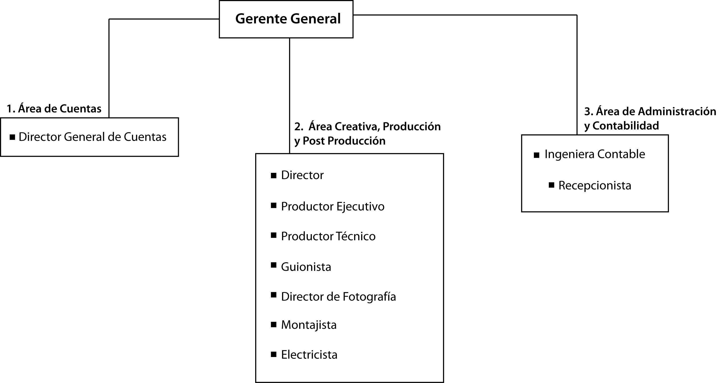

## Localización del Proyecto

La decisión del lugar óptimo para situar la empresa es una cuestión estratégica que deber ser meditada con detenimiento a fin de reducir costos y facilitar el acceso de los clientes potenciales a las instalaciones. Por ello es necesario valorar y analizar cuidadosamente cada opción para conocer los pro y contras y tomar la decisión más adecuada para el negocio.

Partiendo del análisi de las características que deben tener el local para dar respuesta a las necesidades del proyecto, se pueden establecer ciertos criterios que nos ayudaran a elegir mejor ubicación.

Las características dependen de la acrividad a desarrollarsem es este sentido existen diversas salas o zonzas dedicadas a cada una de las diferentes tareas que engloban la producción audiovisual como módulos, sala de edición, produccion, post producción de la imagen, grabación y postproducción del sonido, etc.

En cualquier caso, es recomendable a fin de reducir el riesgo en el momento inicial, optar por un local situado en el norte de la ciudad de Guayaquil que cumpla con los requisitos mínimos para poder desarrollar los trabajos y posteriormente la empresa vaya adquiriendo un mayor grado de consolidación, se puede trasladar a una instalación de mayor tamaño, dónde pueda contar con más medios de tecnología para poder abordar proyectos de mayor complejidad.

Se planea ubicar la agencia en el sector norte de la ciudad de guayaquil, específicamente en la ciudadela FAE mz. 21 villa 7 detrás de la Iglesia de Jesucristo de lo Santo de los Últimos días de este sector debido a que el sector es muy fácil de ubicarlo y esta muy cerca de zonas comerciales como el centro y la Av. Francisco de Orellana que ayudaran a su fácil ubicación a los futuros clientes.

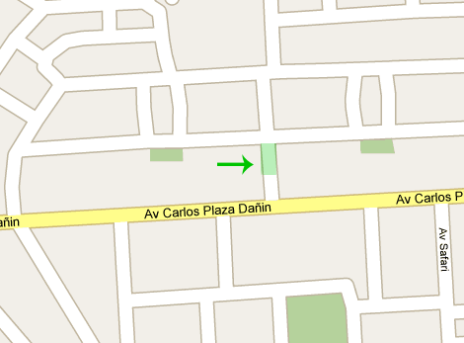

## Balance de maquinaria, equipos y muebles de oficina

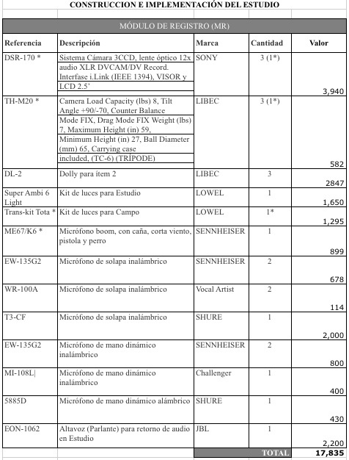

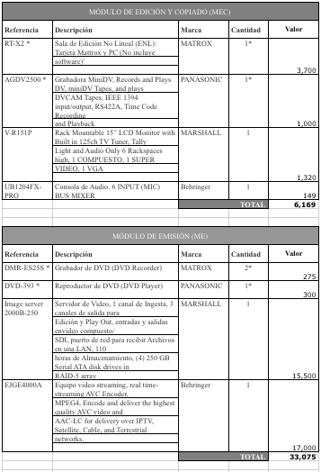

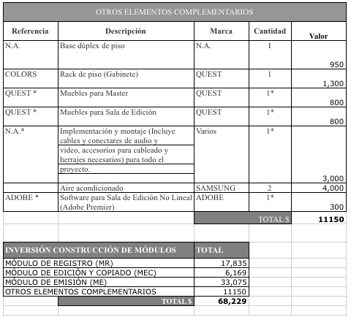

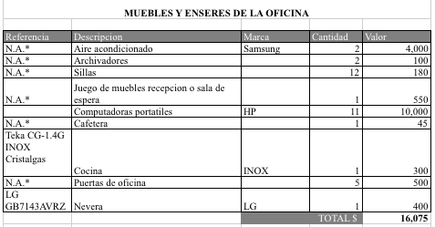

## CREACIÓN DE MARCA

### Introducción

La marca es la representación simbólica de nuestra productora. Su valor equivale a los activos en cuanto a su reconocimiento, calidad percibida, asociaciones y fidelidad. Su simbología es un poderoso elemento mnemotécnico, que facilita la recordación e identificación. Por ello, en todos los eventos o acciones en que se hace uso de la marca en sus distintas dimensiones, ya sea explícita o implícitamente, se expone a la evaluación de los diferentes públicos, por lo que el uso adecuado o inadecuado incide en el aumento o disminución de este activo, la reputación corporativa.

El objetivo de este manual es normar la construcción y aplicación de la marca de manera clara y precisa para la comunidad universitaria, definiendo así la identidad visual con la cual la productora quiere ser vista en todos los eventos o acciones en que se haga uso de ella. Acá se expresa detalladamente la forma en que se construye y se aplica en los distintos soportes en que está permitido usarla, de manera que sea un facilitador para aquellas personas que no están familiarizadas con este tipo de herramientas y tareas.

La utilización correcta de la marca es un compromiso de todos los que formamos parte de esta organización, ya que desde este ámbito también es posible contribuir al engrandecimiento de nuestro estudio.

### Antecedentes

Las primeras manifestaciones simbólicas tendientes a construir iconos representativos de esta productora, surgen a partir de ideas poco acentuadas. Probablemente con el objetivo de encaminarnos a superar las formas y los ángulos en cuanto a su gráfico.

Mientras se trabajaba paralelamente en la búsqueda de un nombre que resalte y se combine con las expresiones gráficas exteriorizadas.

Sin embargo después de algunas transformaciones y deformaciones de nuestro isotipo, la idea principal iba tomando orientación hacia lo simple y destacado.

Siendo esta una justificación absoluta y soportada en el desarrollo de nuestra marca.

### Alcance de la identidad de la marca

### Nombre del producto

El nombre 1 STUDIO se origina por ser los primeros del mercado y también refiriéndose a ser primeros y ganadores que le darán una fuerte imagen de empresa.

Studio es la una palabra en inglés que en español significa estudio, un lugar cerrado y aislado de luces, sonidos y campos magnéticos externos en el cuál se pueden colocar equipos audiovisuales (cámaras profesionales, focos de iluminación profesional, sonido profesional para la grabación programas de televisión, con la mayor limpieza de luz, imagen y sonido en el ambiente posible y necesario para dar la calidad adecuada al proyecto a realizarse.

Fue por este significado que proviene nuestro nombre. Pensado con el objetivo de ser reconocidos fácilmente, sin complicación alguna en su pronunciación o escritura, ante los ojos del espectador.

BASES CONCEPTUALES

Identidad Corporativa

Es cómo una organización se percibe a sí misma, y cómo quiere ser vista. Está representada por un conjunto de características únicas que la hacen diferenciarse de otras entidades; está arraigada en la cultura de la organización, y se expresa tanto por elementos tangibles como intangibles. A menudo se utilizan de manera indiscriminada identidad corporativa e identidad visual. No obstante, la primera se encuentra en un plano superior a la segunda.

Imagen Corporativa

Es cómo una organización es percibida por su entorno y audiencias. Es la imagen mental ligada a una organización y a lo que ella representa. Es la parte visible de la identidad de una organización.

Marca

En una definición simple de marca, podemos decir que es un sistema de super-signos, compuesto por logotipo, iconotipo y un slogan, que en conjunto llamaremos isotipo. Símbolo que representa los rasgos de identificación de la organización, que forma parte de la identidad y permite su diferenciación sobre otras.



#### Tipografía

La tipografía utilizada en el logotipo es de una Arial BOLD, editada en sus vértices con el fin de conferirle la apariencia mostrada. Una fuente que denota claridad, fuerza en lo que se desea transmitir. Simple , tradicional pero con el impulso pertinente que la caracteriza como tal.





**ARIAL BOLD**

**Arial** es un [tipo de letra](http://es.wikipedia.org/wiki/Tipo_de_letra) [sans serif](http://es.wikipedia.org/wiki/Sans_serif). Fue diseñada por Robin Nicholas y Patricia Saunders de la Fundición [Monotype](http://es.wikipedia.org/wiki/Monotype) como respuesta a la popularidad de la tipografía [Helvética](http://es.wikipedia.org/wiki/Helv%C3%A9tica) de Linotype. Debido a que la Arial viene incluida en el [sistema operativo](http://es.wikipedia.org/wiki/Sistema_operativo) [Windows](http://es.wikipedia.org/wiki/Windows), se ha convertido en una de las tipografías más populares del mundo. Pese a ser mucho más conocida que la Helvetica,



#### Iconotipo

El Iconotipo que acompaña al nombre de nuestra marca, corresponde a un cuadro una trama de 60% de negro, cuyas puntas se encuentra bordeadas o redondeadas. Simplemente un contenedor de nuestro logotipo.

Esta trama de negro se encuentra acompañado en su interior por dos círculos, una dentro de otra con un stroke de 0,5 pt. de 100% de blanco.

Las líneas que atraviesan el punto origen de los círculos, conservan un stroke de 0,5 y de 100% de color negro.

Tanto el stroke como el color ayudará a que nuestro logotipo sobresalte de lasuperficie, prevaleciendo la forma y el color.

Únicamente una marca conocida como tramada por la variación de porcentaje de negro que esta logra.



#### Grafimetría

Basados en el siguiente gráfico, la marca podrá ser utilizada a escala, conservando la relación entre el iconotipo y el logotipo. Del mismo modo la distancia de cada una de las letras.



#### Colores de la marca

En la elaboración de esta marca, hemos dispuesto la utilización del color negro en variaciones de porcentaje.

Una base de 60% negro, la tipografía en 100% negro, las circunferencia en ausencia de color y las líneas que las cruzan en 100% negro

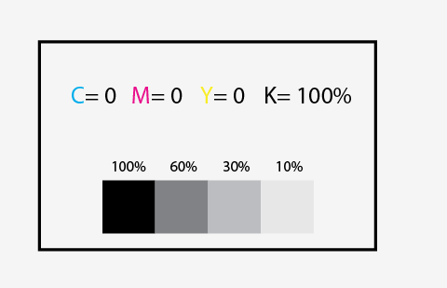

#### Usos y normas de la marca

La marca podrá ser utilizada bajo los siguientes aspectos:

##### Proporciones de la marca

La normativa de construcción se refiere a la forma de construir o dibujar la marca en relación a sí misma y a los componentes que forman parte de ella. Las proporciones armónicas aquí utilizadas constituyen la base de una construcción adecuada y el respeto de esas proporciones cimentan el camino para alcanzar el posicionamiento esperado.

##### Para el uso en anuncios publicitarios

En el caso de ser usada la marca en anuncios publicitarios, Prensa, Medios impresos, Medios audiovisuales u otro medio. Deberán considerar los puntos que se mencionarán a continuación. Recalcando que las medidas deberán ser ampliadas o disminuidas a escala dependiendo de la necesidad del usuario. En cuanto al color, estos deberán permanecer tal y como son, sin variaciones de color. Y solo exclusivamente en caso de necesitar una marca de agua, deberán considerar el punto expuesto más adelante.

#### Marca de Agua

Si es necesaria realizar una marca de agua, las proporciones del negro no cambiarían. Se bajaría la opacidad al 13% a toda la marca no por partes.



##### Sobre fondo de colores

Para fondos de colores, la marca deberá ser usada completamente. Sin separa sus partes o elementos.



#### Restricciones de la marca

Acontinuación les mostraremos algunas restricciones sobre la marca.



#### PapeleríaPicture 8.png



